VEILIGHEIDSINSTRUCTIEKAART | [Foto toestel/installatie] | 
Snijmachine | [Foto toestel/installatie]

RISICO’S | VOORKOMINGSMAATREGELEN | Verplicht
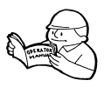  Algemeen   | - Controleer, voordat u het apparaat aansluit, of de aanduiding van de voltage op het apparaat overeenkomt met de netspanning in uw lokaal.  - Veiligheidsstopcontact met aarding!  - Zorg dat het snoer zodanig weggelegd wordt dat niemand erover kan struikelen en dat het geen hete oppervlakten raakt.  - Plaats de machine op een harde stabiele ondergrond.  - Draag geen loshangede kledij  - Draag bij lang haar een haarnet of bind het haar samen.  - Na gebruik het toestel van het elektriciteitsnet halen.
Snijwonden  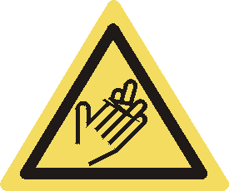 | - Blijf alert tijdens het gebruik van de machine.  - Bij het haperen van de machine, machine uitschakelen
Kortsluiting  Electrocutie  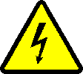 | - In geval van storing of beschadiging van het apparaat, de stekker uit het stopcontact halen.  - Dompel het apparaat nooit onder in water of in een andere vloeistof.  - Voor het reinigen van het toestel, uitschakelen en de stekker uit het stopcontact halen.  - De stekker nooit uit het stopcontact halen door aan het snoer te trekken. Trek aan de stekker zelf! | 
Onderhoud & herstellingen | - Herstellingen worden steeds uitgevoerd door een bevoegd technicus.  - Voor reiniging, de bijgeleverde instructies volgen.

